بسم الله الرحمن الرحيم
والصلاة والسلام على خاتم الأنبياء والمرسلين

اقدم لكم الشرح المفصل لعملية تحويل تنصيب برنامج من الطريقة التقليدية الى طريقة التنصيب الصامت مع ذكر البرامج المستخدمة وشرح العملية بشكل مصور , علماً انه بالإمكان تطبيق هذه العملية على جميع البرامج .
وان عملية التنصيب الصامت مفيدة لكثير من المستخدمين, خاصة المبتدئين منهم ،فبمجرد النقر المزدوج على أي برنامج معد مسبقا لهذه العملية فسوف ينصب تلقائياً .

- البرنامج المستخدم :Emco msi packag
- البرنامج الملحق: Microsoft .NET Framework 3.5 Service Pack 1
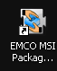

باستخدام هذا البرنامج سوف نقوم بتحويل برنامج الــ (Tune Up Utilitie) من التنصيب العادي الى التنصيب الصامت (التلقائي). علماً ان هذه العملية ممكن ان تتم على اي برنامج،
وفي ما يأتي الشرح بالصور لهذه العملية:
الدخول الى برنامج Emco msi packag

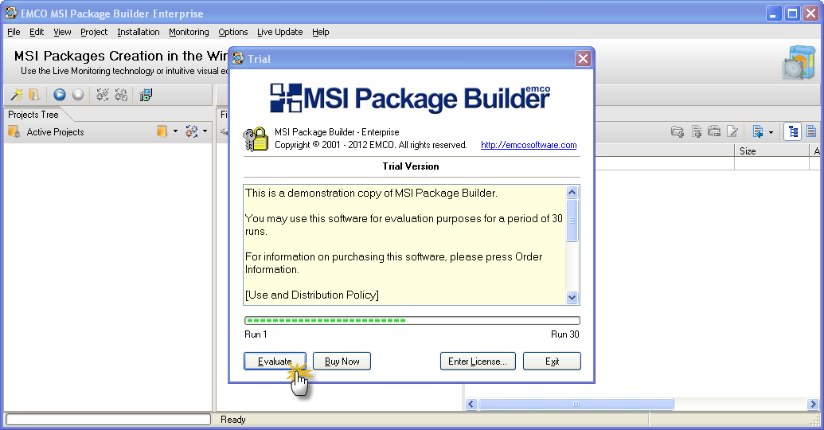

بعد الدخول الى البرنامج نضغط على Evaluate كما في الشكل اعلاه .

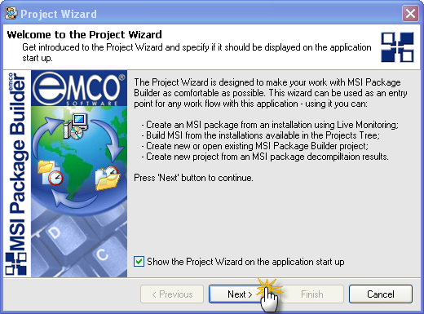
بعد ذلك نضغط على Next

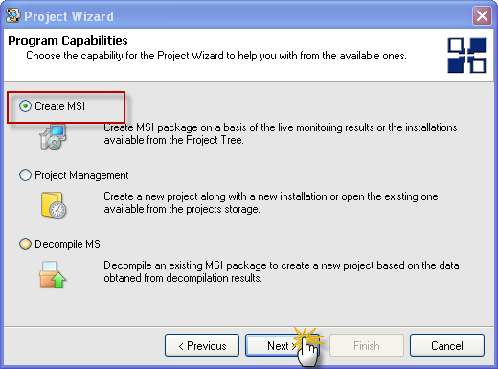

نختار crate msi ومن ثم next

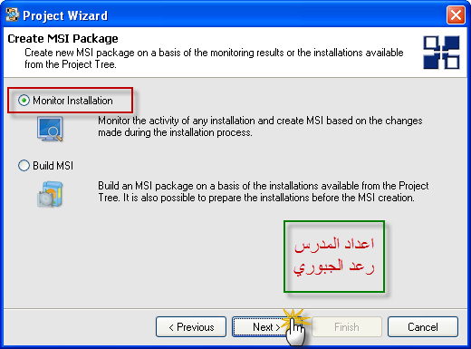

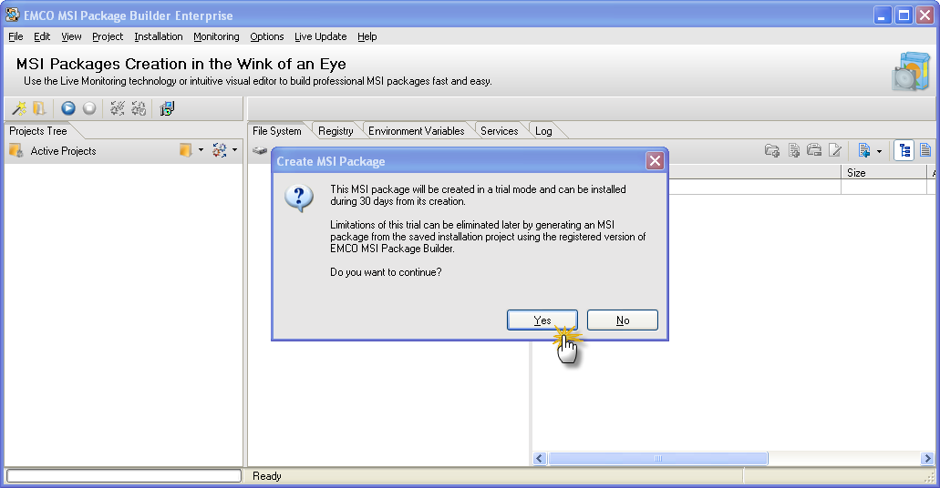

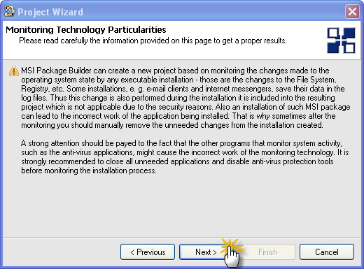

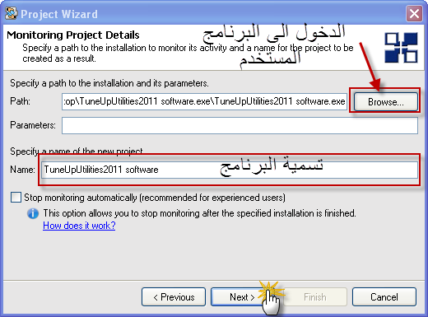

في هذه المرحلة نقوم باختيار البرنامج الذي سوف نقوم بأجراء عملية التنصيب التلقائي عليه ومن ثم تسمية هذا البرنامج.

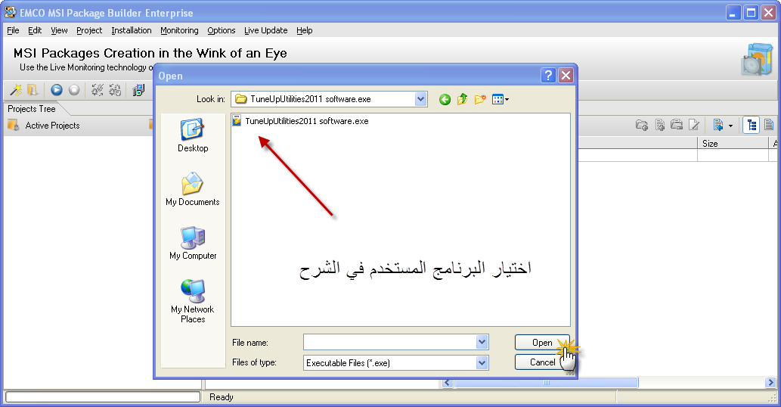

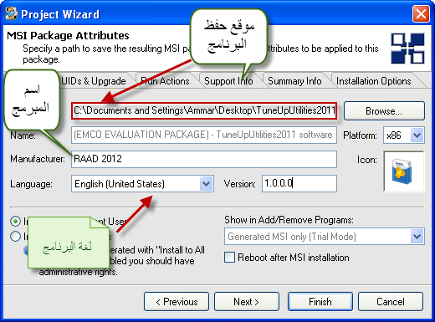
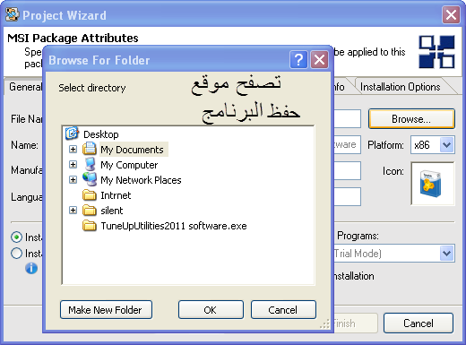

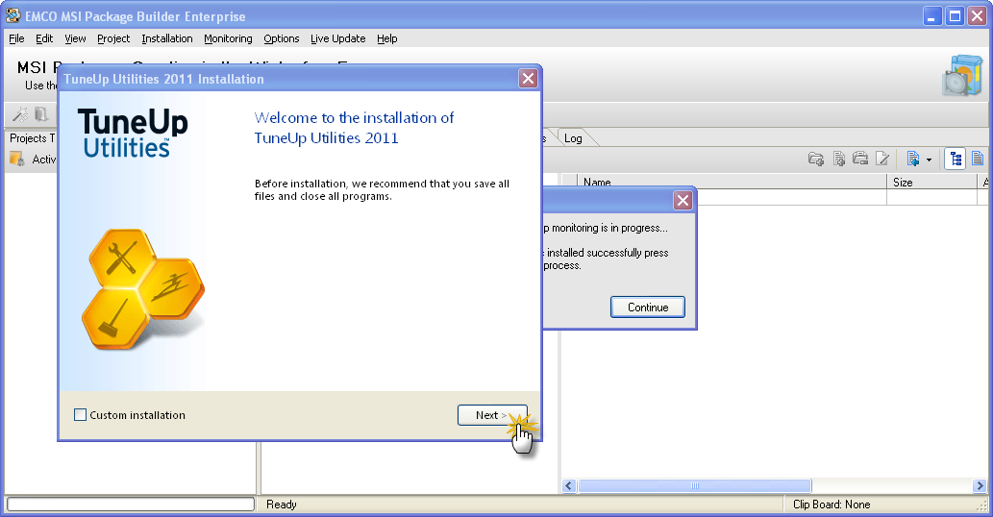

في هذه المرحلة نقوم بتنصيب برنامج tune up من داخل برنامج Emco MsIpackge

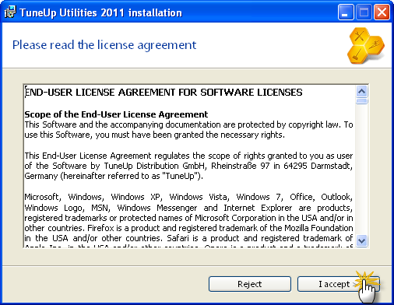

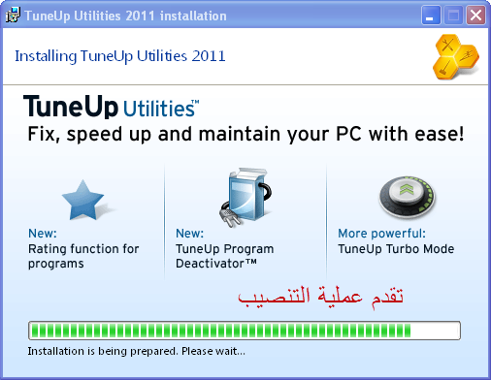

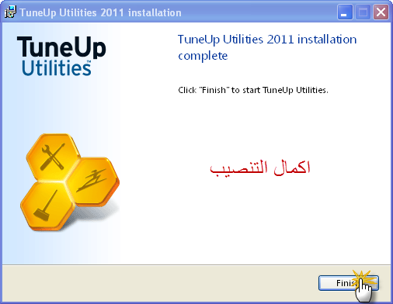



هذه المرحلة مهمة وهي مرحلة تقعيل البرنامج

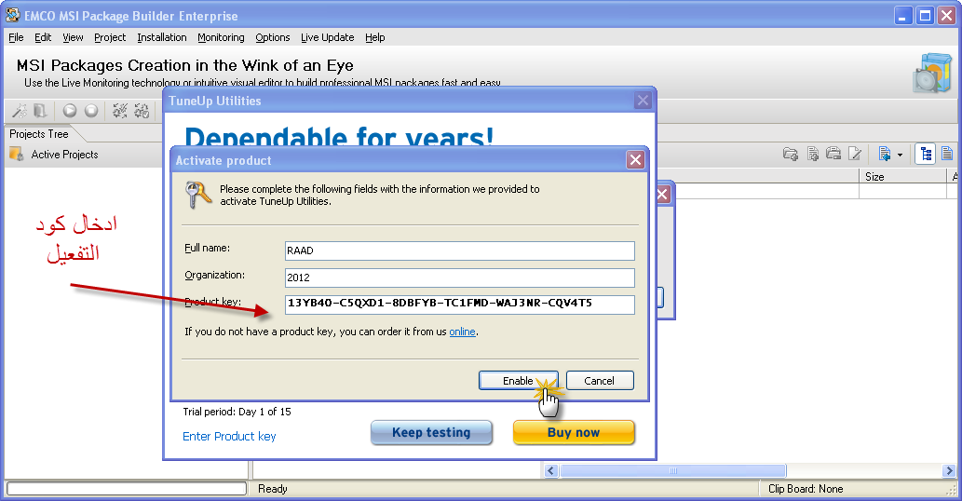

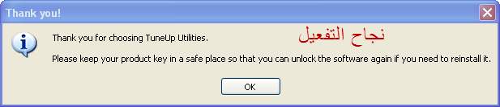
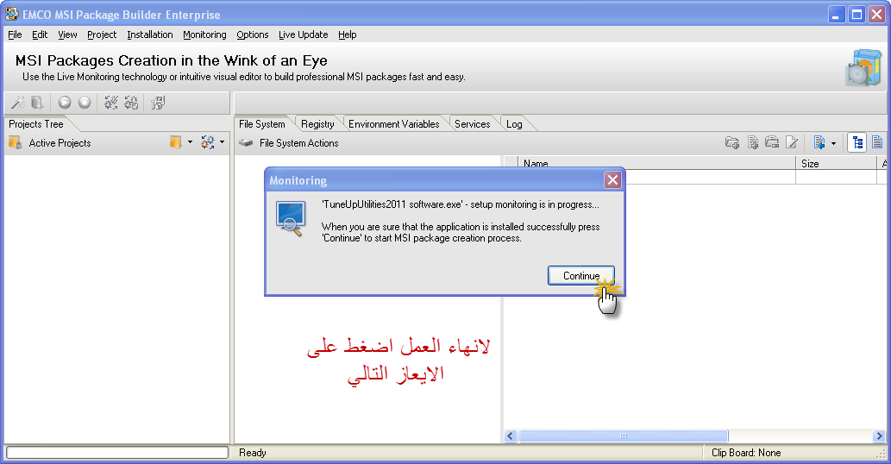

بعد انتهاء عملية التنصيب اضغط على continue

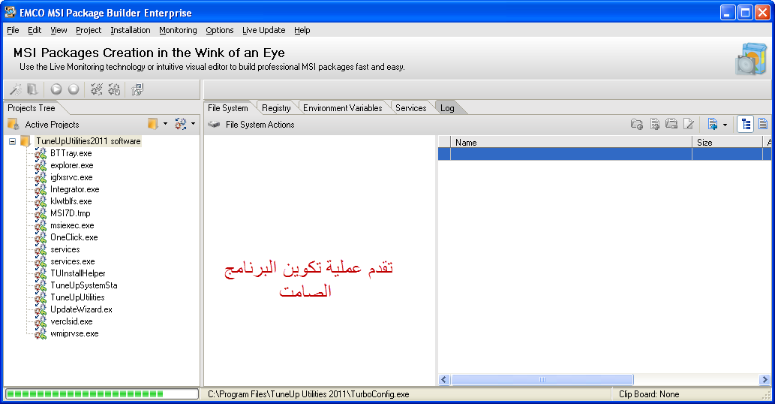

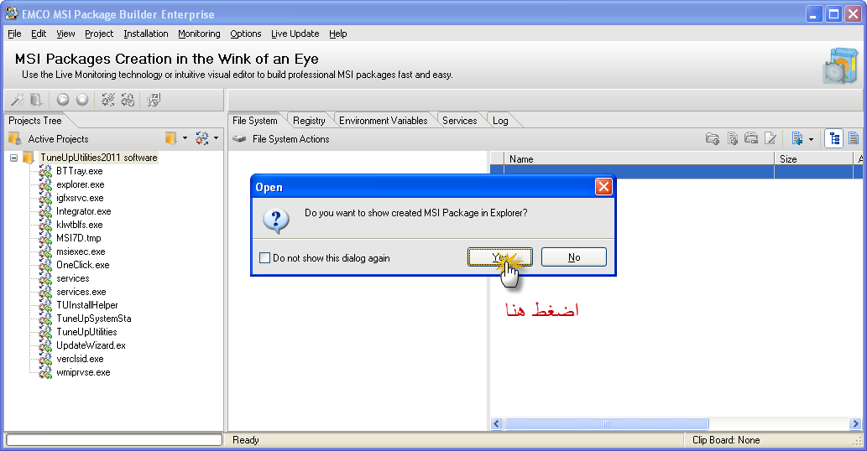

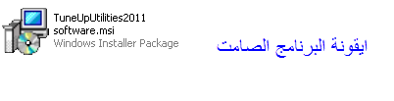

الشكل اعلاه يمثل الصيغة النهائية للبرنامج tuneupuitities2011 والتي بمجرد النقر المزدوج عليها سوف يتنصب البرنامج تلقائيا وعلى أي حاسبة .

ملا حظة: عملية حذف البرنامج المنصب بصورة تلقائية صامتة ، تكون ايضاً بنفس الطريقة وبنقرة زر واحدة ، كما يأتي:
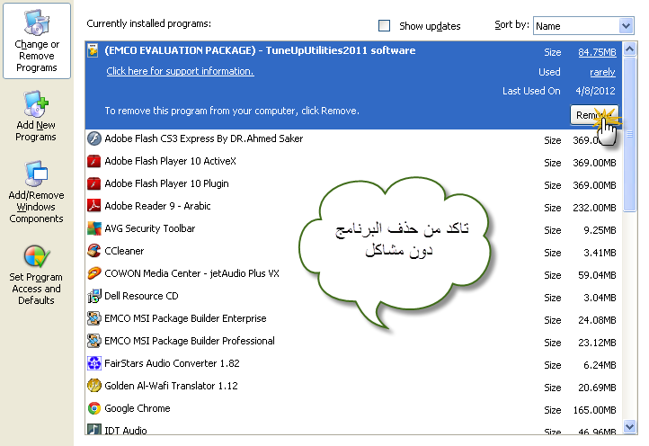

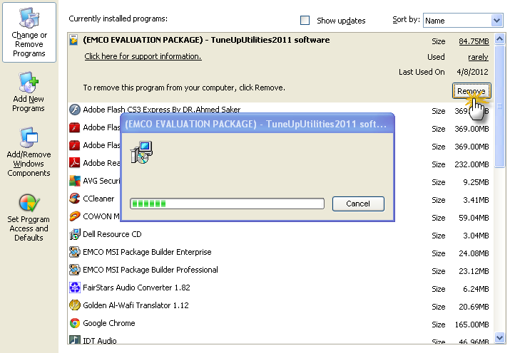

وفي الختام مع خالص تمنياتي ان اكون قد وفقت في تقديم الشرح الوافي لطلبتي الاعزاء ليتمكنوا من استخدام هذا البرنامج
**********************

